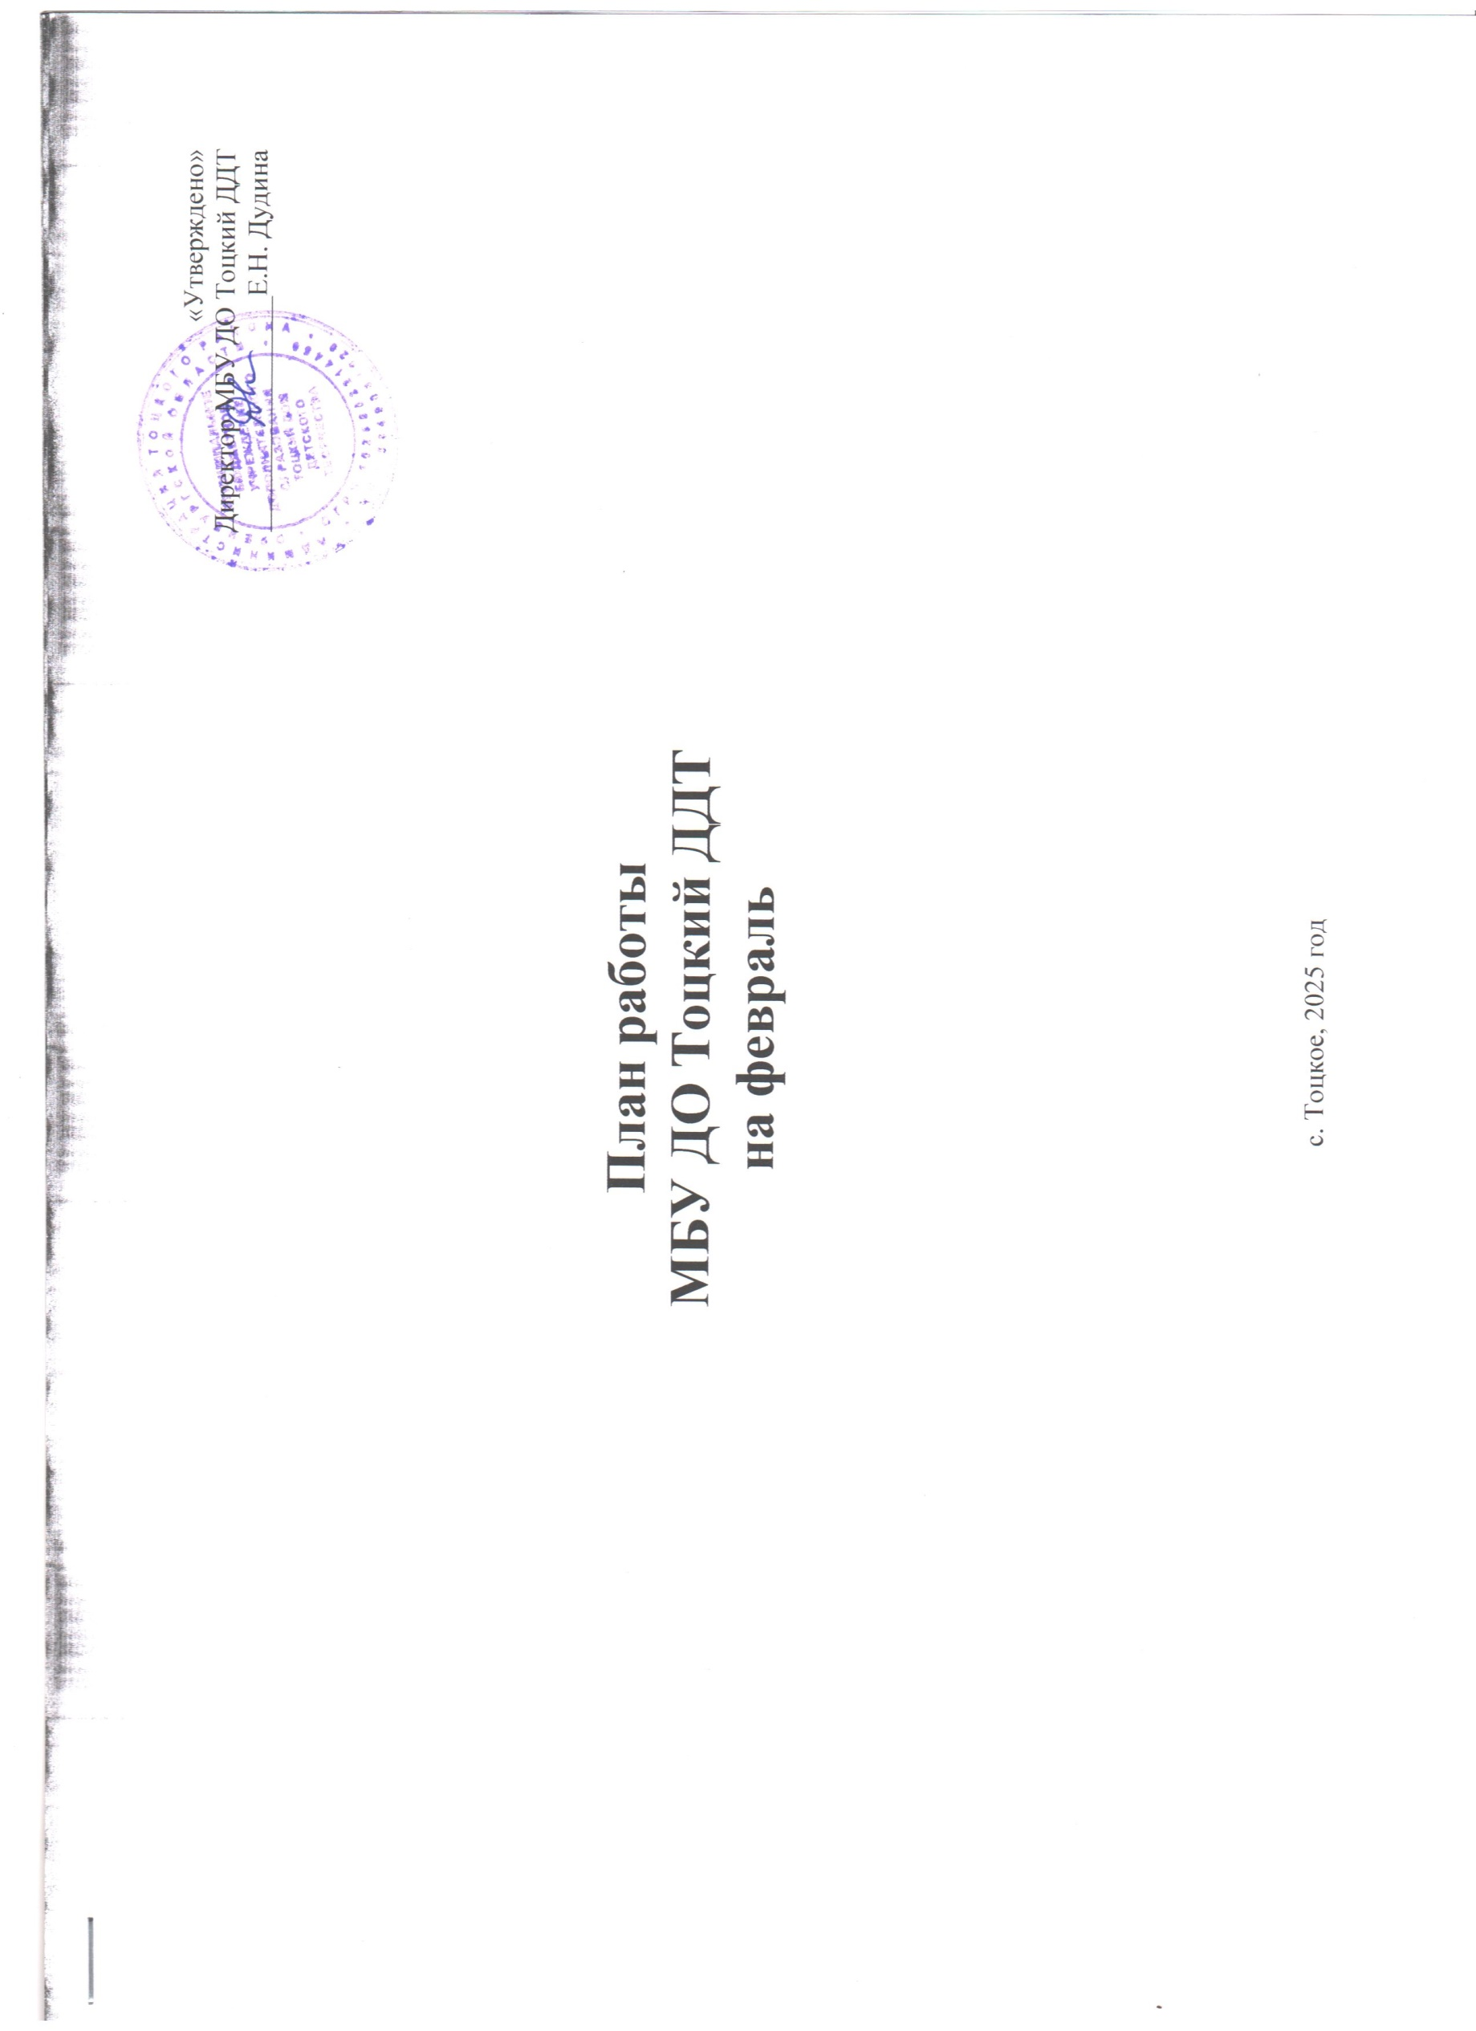 «Утверждено»

**I. Организационно-массовая работа организации**

**1.1. Районные массовые мероприятия, конкурсы (очные и дистанционные)**

|  |  |  |  |  |  |
| --- | --- | --- | --- | --- | --- |
| **п/п** | **Мероприятия** | **Дата проведения** | **Место проведения** | **Участники** | **Ответственные лица и исполнители** |
| 1 | Учебная конференция учащихся  «Шаг в будущее | февраль | МБУ ДО Тоцкий ДДТ | Учащиеся и педагоги ОО района | Методист естественнонаучной направленности |
| 2 | Конкурс проектов «Книга Памяти», посвященный 80-летию Победы в Великой Отечественной войне | февраль | МБУ ДО Тоцкий ДДТ | Учащиеся и педагоги ОО района | Методист социально-гуманитарной направленности |

**1.2. Районные этапы Областных и Всероссийских конкурсов, проектов, игр, акций, олимпиад, фестивалей, слетов, школ**

**(заочные, дистанционные)**

|  |  |  |  |  |  |  |
| --- | --- | --- | --- | --- | --- | --- |
| **№ п/п** | **Мероприятия** | **Срок районный** | **Срок областной** | **Место проведения** | **Участники** | **Ответственные лица** |
| 1 | Районный этап областного конкурса детских рисунков для детей дошкольного и младшего школьного возраста «Иллюстрация к сказке», посвященного 130-летию со дня рождения В.В. Бианки | февраль | март | МБУ ДО Тоцкий ДДТ | Учащиеся и педагоги ОО района | Методист художественной направленности |
| 2 | Районный этап областного конкурса музыкального творчества детей и юношества «Талант! Музыка! Дети!» | февраль | март | МБУ ДО Тоцкий ДДТ | Учащиеся и педагоги ОО района | Методист художественной направленности |
| 3 | Районный этап областного конкурса детского рисунка «Мастера волшебной кисти» | февраль | апрель | МБУ ДО Тоцкий ДДТ | Учащиеся и педагоги ОО района | Методист художественной направленности |
| 4 | Районный этап XXV областного конкурса декоративно-прикладного творчества «Мастера и подмастерья» | февраль | март | МБУ ДО Тоцкий ДДТ | Учащиеся, педагоги ОО района | Методист художественной направленности |
| 5 | Районный этап Международного конкурса юных чтецов «Живая классика» | февраль | май | МБУ ДО Тоцкий ДДТ | Учащиеся и педагоги ОО района | Методист художественной направленности |
| 6 | Районный этап XXVII областного конкурса детского литературного творчества «Рукописная книга» | февраль | март | МБУ ДО Тоцкий ДДТ | Учащиеся, педагоги ОО района | Методист художественной направленности |
| 7 | Старт районного этапа Всероссийского фестиваля школьных хоров «Поют дети России» | февраль | август | МБУ ДО Тоцкий ДДТ | Учащиеся, педагоги ОО района | Методист художественной направленности |
| 8 | Старт районного этап Всероссийского детского фестиваля народной культуры «Наследники традиций» | февраль | май | МБУ ДО Тоцкий ДДТ | Учащиеся, педагоги ОО района | Методист художественной направленности |
| 9 | Старт районного этапа межрегионального фестиваля конкурса «Оренбургская Забава» | февраль | март | МБУ ДО Тоцкий ДДТ | Учащиеся, педагоги ОО района | Методист художественной направленности |
| 10 | Старт районного этапа областного конкурса детских и юношеских театральных коллективов «Эхо военных лет» | февраль | апрель | МБУ ДО Тоцкий ДДТ | Учащиеся, педагоги ОО района | Методист художественной направленности |
| 11 | Старт районного этапа областного заочного конкурса исследовательских работ и видеопроектов «Горизонты открытий» | февраль | июль | МБУ ДО Тоцкий ДДТ | Учащиеся, педагоги ОО района | Методист художественной направленности |
| 12 | Старт областного конкурса творческих работ учащихся по информатике и инфор-мационным технологиям «ОренИнфо» | февраль | март | МБУ ДО Тоцкий ДДТ | Учащиеся и педагоги ОО района | Методист технической направленности |
| 13 | Районный этап областного конкурса обучающихся общеобразовательных организаций «Ученик года» | февраль | апрель | МБУ ДО Тоцкий ДДТ | Учащиеся, педагоги ОО района | Методист по работе с детскими общественными организациями |
| 14 | День единых действий РДДМ. Содействие в организации и проведении Всероссийской акции, посвященной Дню защитника Отечества | февраль | - | МБУ ДО Тоцкий ДДТ | Вожатые, кураторы ДОО | Методист по работе с детскими общественными организациями |
| 15 | Старт районного этапа регионального тура Всероссийского конкурса «Лидер XXI века» | февраль | март | МБУ ДО Тоцкий ДДТ | Вожатые, кураторы ДОО | Методист по работе с детскими общественными организациями |
| 16 | Старт районного этапа областных выборов в состав Детской общественной Правовой Палаты XVII созыва | февраль | - | МБУ ДО Тоцкий ДДТ | Вожатые, кураторы ДОО | Методист по работе с детскими общественными организациями |
| 17 | День единых действий РДДМ. Содействие в организации и проведении Всероссийской акции «Подари книгу» в Международный день книгодарения | февраль | - | МБУ ДО Тоцкий ДДТ | Вожатые, кураторы ДОО | Методист по работе с детскими общественными организациями |
| 18 | День единых действий РДДМ. Содействие в организации и проведении Всероссийской акции «День науки» | 8 февраля | - | МБУ ДО Тоцкий ДДТ | Вожатые, кураторы ДОО | Методист по работе с детскими общественными организациями |
| 19 | Старт районного этапа областного конкурса информационных материалов «Продвигай», в рамках деятельности ОООО «ФДО» информационно-медийного направления «Продвигай» | февраль | март | МБУ ДО Тоцкий ДДТ | Вожатые, кураторы ДОО | Методист по работе с детскими общественными организациями |
| 20 | Старт районного этапа регионального конкурса школьных медиацентров «Манускрипт» | февраль | март | МБУ ДО Тоцкий ДДТ | Учащиеся, вожатые, кураторы ДОО | Методист по работе с детскими общественными организациям |
| 21 | Старт районного этапа областного проекта «Департамент детского мнения» | февраль | март | МБУ ДО Тоцкий ДДТ | Вожатые, кураторы ДОО | Методист по работе с детскими общественными организациями |
| 22 | Областная школа вожатского мастерства | февраль | апрель | МБУ ДО Тоцкий ДДТ | Вожатые, кураторы ДОО | Методист по работе с детскими общественными организациями |
| 23 | Старт районного этапа регионального конкурса «Лига Оренбургских вожатых» | февраль | - | МБУ ДО Тоцкий ДДТ | Вожатые, кураторы ДОО | Методист по работе с детскими общественными организациями |
| 24 | Районный этап XXV областного конкурса детских социальных проектов «Я – Гражданин России» | февраль | март | МБУ ДО Тоцкий ДДТ | Учащиеся, педагоги ОО района | Методист социально-гуманитарной направленности |
| 25 | Районный этап областного телевизионного конкурса «Юные патриоты России» | февраль | март | МБУ ДО Тоцкий ДДТ | Педагоги ОО района | Методист социально-гуманитарной направленности |
| 26 | Районный этап регионального конкурса методических материалов «Профилактика деструктивного поведения обучающихся» | февраль | март | МБУ ДО Тоцкий ДДТ | Педагоги ОО района | Методист социально-гуманитарной направленности |
| 27 | Старт районного этапа Всероссийского конкурса детско-юношеского творчества по пожарной безопасности «Неопалимая Купина» | февраль | март | МБУ ДО Тоцкий ДДТ | Учащиеся, педагоги ОО района | Методист социально-гуманитарной направленности |
| 28 | Старт районного этапа областного заочного конкурса проектов «Здоровым быть здорово!» | февраль | март | МБУ ДО Тоцкий ДДТ | Учащиеся, педагоги ОО района | Методист социально-гуманитарной направленности |
| 29 | Старт районного этапа областного конкурса «История военно-морского флота» | февраль | май | МБУ ДО Тоцкий ДДТ | Учащиеся, педагоги ОО района | Методист социально-гуманитарной направленности |
| 30 | Областной слёт волонтеров «Нести добро и радость людям» | февраль | февраль | г. Оренбург | Учащиеся, педагоги ОО района | Методист социально-гуманитарной направленности |
| 31 | Старт районного этапа областного конкурса видеороликов «Эхо Победы» | февраль | март | МБУ ДО Тоцкий ДДТ | Учащиеся, педагоги ОО района | Методист социально-гуманитарной направленности |
| 32 | Старт районного этапа областного конкурса творческих работ «Синий скромный платочек» | февраль | апрель | МБУ ДО Тоцкий ДДТ | Учащиеся, педагоги ОО района | Методист социально-гуманитарной направленности |
| 33 | Старт районного этапа патриотического проекта «Вахта памяти» | февраль | декабрь | МБУ ДО Тоцкий ДДТ | Учащиеся, педагоги ОО района | Методист социально-гуманитарной направленности |
| 34 | Старт районного этапа регионального конкурса «Лучшая педагогическая статья» | февраль | май | МБУ ДО Тоцкий ДДТ | Педагоги ОО района | Методист социально-гуманитарной направленности |
| 35 | Старт районного этапа областного конкурса на лучшее знание государственных символов Оренбургской области «И гордо реет флаг державный» | февраль | ноябрь | МБУ ДО Тоцкий ДДТ | Учащиеся, педагоги ОО района | Методист социально-гуманитарной направленности |
| 36 | Старт районного этапа Всероссийского конкурса сочинений «Без срока давности» | 23 февраля | - | МБУ ДО Тоцкий ДДТ | Учащиеся, педагоги ОО района | Методист социально-гуманитарной направленности |
| 37 | Всероссийская акция, посвященная Дню Героев Отечества | 23 февраля | - | МБУ ДО Тоцкий ДДТ | Учащиеся, педагоги ОО района | Методист социально-гуманитарной направленности |
| 38 | Финал областной очно - заочной интеллектуальной игры «Эхо времен» | февраль | апрель | МБУ ДО Тоцкий ДДТ | Учащиеся, педагоги ОО района | Методист туристско-краеведческой направленности |
| 39 | Районный этап Всероссийского фестиваля «Оренбургский край – земля родная» | февраль | май | МБУ ДО Тоцкий ДДТ | Учащиеся, педагоги ОО района | Методист туристско-краеведческой направленности |
| 40 | Районный этап областного детского фольклорно-этнографического фестиваля «Радуга-2024» | февраль | май | МБУ ДО Тоцкий ДДТ | Учащиеся, педагоги ОО района | Методист туристско-краеведческой направленности |
| 41 | Финал областной межпредметной олимпиады для обучающихся 2-4 классов «Юные знатоки» | февраль | февраль | МБУ ДО Тоцкий ДДТ | Учащиеся, педагоги ОО района | Методист естественнонаучной направленности |
| 42 | Финал областной многопредметной дистанционной олимпиады школьников «Поколение XXI века» | февраль | февраль | МБУ ДО Тоцкий ДДТ | Учащиеся, педагоги ОО района | Методист естественнонаучной направленности |
| 43 | Финал областного дистанционного интеллектуального конкурса «Имею право» | февраль | февраль | МБУ ДО Тоцкий ДДТ | Учащиеся, педагоги ОО района | Методист естественнонаучной направленности |
| 44 | Районный этап Всероссийского конкурса креативных проектов и идей по развитию социальной инфраструктуры «Неотерра» | февраль | апрель | МБУ ДО Тоцкий ДДТ | Учащиеся, педагоги ОО района | Методист естественнонаучной направленности |
| 45 | Районный этап областного заочного конкурса методических материалов по естественнонаучному, техническому и туристско-краеведческому направлениям | февраль | март | МБУ ДО Тоцкий ДДТ | Педагоги д.о. | Методист естественнонаучной направленности |
| 46 | Областная дистанционная олимпиада по историческим дисциплинам «История моей страны» | февраль | май | МБУ ДО Тоцкий ДДТ | Учащиеся, педагоги ОО района | Методист естественнонаучной направленности |
| 47 | Районный этап областного заочного конкурса «Здоровячок» | февраль | апрель | МБУ ДО Тоцкий ДДТ | Учащиеся, педагоги ОО района | Методист физкультурно-спортивной направленности |

**1.3. Массовые мероприятия для учащихся, родителей МБУ ДО Тоцкий ДДТ и детей с. Тоцкое**

|  |  |  |  |  |  |
| --- | --- | --- | --- | --- | --- |
| **№ п/п** | **Мероприятия** | **Дата проведения** | **Место проведения** | **Участники** | **Ответственные лица и исполнители** |
| 1 | Праздничная программа «Я б в защитники пошёл! Пусть меня научат!», посвященная Дню Защитника Отечества | февраль | МБУ ДО Тоцкий ДДТ | Учащиеся т/о «Группа дошкольного развития | Педагог-организатор,  педагоги д.о. |
| 2 | Познавательный час «День воинской славы России» (в рамках работы клуба выходного дня) | февраль | МБУ ДО Тоцкий ДДТ | Учащиеся, педагоги | Педагог-организатор |
| 3 | Интеллектуальная игра «В мире науки», приуроченная Дню российской науки  (в рамках работы клуба выходного дня) | февраль | МБУ ДО Тоцкий ДДТ | Учащиеся, педагоги | Педагог-организатор |
| 4 | Познавательный час, посвященный Дню памяти о россиянах, исполнявших служебный долг за пределами Отечества  (в рамках работы клуба выходного дня) | февраль | МБУ ДО Тоцкий ДДТ | Учащиеся, педагоги | Педагог-организатор |
| 5 | Игровая программа «А ну-ка парни!», посвященная Дню Защитника Отечества  (в рамках работы клуба выходного дня) | февраль | МБУ ДО Тоцкий ДДТ | Учащиеся т/о МБУ ДО Тоцкий ДДТ | Педагог-организатор |
| 6 | Творческая мастерская «Открытка своими руками для Защитника Отечества» | 7 февраля | МБУ ДО Тоцкий ДДТ | Учащиеся т/о «Вязаные игрушки» | Педагог д.о. Стукалова С.В. |
| 7 | Выставка творческих работ «Армия глазами детей», посвященная Дню Защитника Отечества | 12 февраля –  23 февраля 2025 г. | МБУ ДО Тоцкий ДДТ | Учащиеся т/о МБУ ДО Тоцкий ДДТ | Педагог д.о. Ищейкина Г.Н. |
| 8 | Брейн-ринг в день памяти великого русского поэта А.С. Пушкина | февраль | МБУ ДО Тоцкий ДДТ | Учащиеся, педагоги | Заведующий библиотекой |
| 9 | Акция «Обменяйся книгой с другом», посвященная Дню книгодарения | февраль | МБУ ДО Тоцкий ДДТ | Учащиеся, педагоги | Заведующий библиотекой |
| 10 | Встреча с интересными людьми  «День Защитника Отечества» | февраль | МБУ ДО Тоцкий ДДТ | Учащиеся, педагоги | Заведующий библиотекой |